**Информация о проведении профилактического мероприятия по безопасности на железнодорожном транспорте в МКОУ «Чатлыковская СОШ»**

**Тема: «Железная дорога – зона повышенной опасности»**

**Цель:** Предупреждение травматизма среди учащихся МКОУ «Чатлыковская СОШ» на Ж/Д транспорте.

**Дата проведения:** 03.02.2020г.

**Форма проведения:** классный час

**Целевая аудитория:** обучающиеся 1-11 классов

**Продолжительность:** 40 минут

**Ответственные:** Титова Н.П., преподаватель-организатор ОБЖ

**Ход классного часа**

|  |  |  |  |
| --- | --- | --- | --- |
| **№** | **Этапы мероприятия** | **Содержание** | **Результат** |
| 1 | Организационный момент. Вступительная беседа. | Сообщение темы классного часа.  Рассмотренные вопросы:  - Что такое Ж/Д транспорт?  - Почему Ж/Д транспорт считается зоной повышенной опасности? | Обучающиеся определились с темой классного часа по предложенным вопросам. |
| 2 | Основная часть. | Работа с презентацией «Железная дорога – зона повышенной опасности»   1. Что такое травматизм? 2. Железная дорога и транспорт. В чем опасность? 3. Правила поведения на Ж/Д вокзале (приобретение билетов, контроль за багажом, профилактика криминогенных ситуаций). 4. Правила поведения на перроне Ж/Д вокзала (ожидание поезда). 5. Правила перехода ж/д путей (пешеходные мосты, тоннели, переезды, железнодорожный шлагбаум). 6. Правила поведения в пассажирском вагоне поезда. Как не отстать от поезда?   Организация фронтальной беседы с учащимися по содержанию презентации. | Обучающиеся приняли активное участие в обсуждении данной темы, привели достаточное количество примеров из приобретенного жизненного опыта и полученной информации из телепередач и социальных сетей. Высказали мнение об отрицательности фактора отсутствия возможности у многих из них в осуществлении поездки на Ж/Д транспорте и приобретении данного опыта. |
| 3 | Заключительная часть | Подведение итогов работы. Обобщение знаний по теме.  Вручение памяток обучающимся по теме «Путешествуем на поезде!» | Обучающиеся сделали вывод о том, что ж/д транспорт действительно является зоной повышенной опасности. При этом учащиеся старших классов акцентировали внимание остальных ребят на том, что если соблюдать простые правила поведения можно получить огромное удовольствие от пользования на ж/д транспортом. |

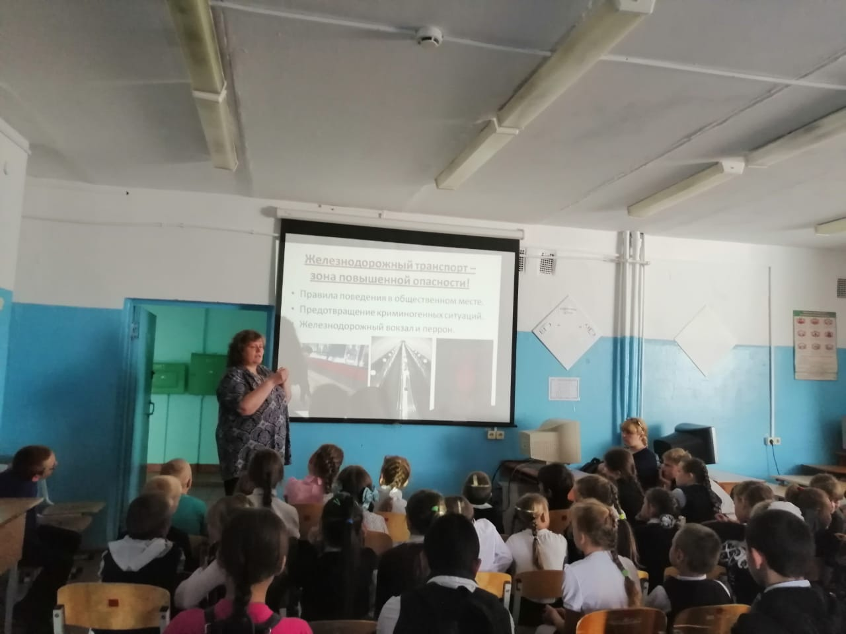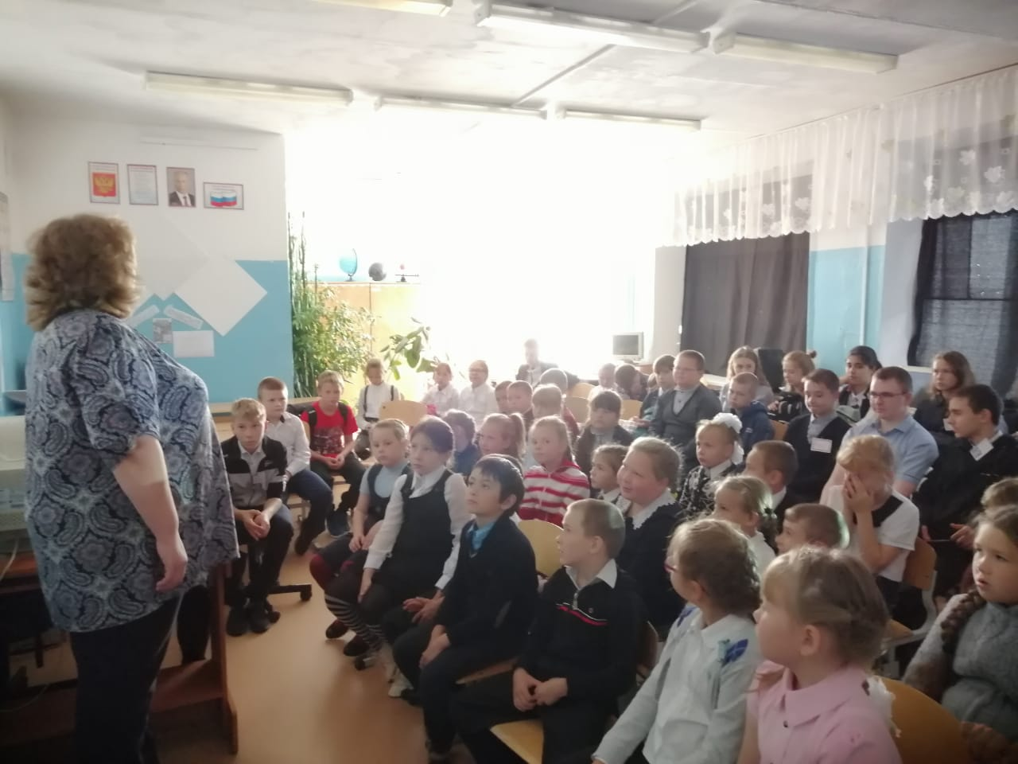

Преподаватель-организатор ОБЖ: Титова Н.П.